**数据提取与验证码的识别**

小小图灵社

整理 by Orash

# 提取数据

在前面我们已经搞定了怎样获取页面的内容，不过还差一步，这么多杂乱的代码夹杂文字我们怎样把它提取出来整理呢？下面就开始介绍一个十分强大的工具，正则表达式！

*正则表达式是对字符串操作的一种逻辑公式，就是用事先定义好的一些特定字符、及这些特定字符的组合，组成一个“规则字符串”，这个“规则字符串”用来表达对字符串的一种过滤逻辑。*

正则表达式是用来匹配字符串非常强大的工具，在其他编程语言中同样有正则表达式的概念，Python同样不例外，利用了正则表达式，我们想要从返回的页面内容提取出我们想要的内容就易如反掌了。

具体内容见附录。

# 正则表达式相关注解

## 数量词的贪婪模式与非贪婪模式

正则表达式通常用于在文本中查找匹配的字符串 Python里数量词默认是贪婪的（在少数语言里也可能是默认非贪婪），总是尝试匹配尽可能多的字符；非贪婪的则相反，总是尝试匹配尽可能少的字符

例如：正则表达式”ab”如果用于查找”abbbc”，将找到”abbb”。而如果使用非贪婪的数量词”ab?”，将找到”a”。

## 常用方法

* re.match
  + re.match 尝试从字符串的起始位置匹配一个模式，如果不是起始位置匹配成功的话，match()就返回none
  + 函数语法： re.match(pattern, string, flags=0)
* re.search
  + re.search 扫描整个字符串并返回第一个成功的匹配。
  + 函数语法： re.search(pattern, string, flags=0)
* re.sub
  + re.sub 替换字符串 re.sub(pattern,replace,string)
* re.findall
  + re.findall 查找全部 re.findall(pattern,string,flags=0)

## 正则表达式修饰符 - 可选标志

正则表达式可以包含一些可选标志修饰符来控制匹配的模式。修饰符被指定为一个可选的标志。多个标志可以通过按位 OR(|) 它们来指定。如 re.I | re.M 被设置成 I 和 M 标志：

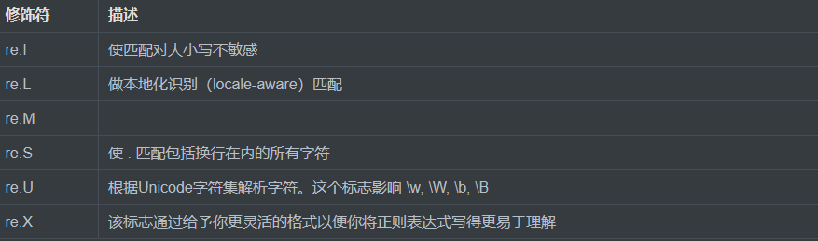

# Beautiful Soup

## Beautiful Soup的简介

Beautiful Soup提供一些简单的、python式的函数用来处理导航、搜索、修改分析树等功能。它是一个工具箱，通过解析文档为用户提供需要抓取的数据，因为简单，所以不需要多少代码就可以写出一个完整的应用程序。

Beautiful Soup自动将输入文档转换为Unicode编码，输出文档转换为utf-8编码。你不需要考虑编码方式，除非文档没有指定一个编码方式，这时，Beautiful Soup就不能自动识别编码方式了。然后，你仅仅需要说明一下原始编码方式就可以了。

Beautiful Soup已成为和lxml、html6lib一样出色的python解释器，为用户灵活地提供不同的解析策略或强劲的速度。

## 创建 Beautiful Soup 对象

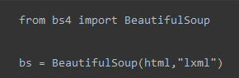

## 四大对象种类

Beautiful Soup将复杂HTML文档转换成一个复杂的树形结构,每个节点都是Python对象,所有对象可以归纳为4种:

1. Tag
2. NavigableString
3. BeautifulSoup
4. Comment

# Xpath

## 介绍

之前 BeautifulSoup 的用法，这个已经是非常强大的库了，不过还有一些比较流行的解析库，例如 lxml，使用的是 Xpath 语法，同样是效率比较高的解析方法。如果大家对 BeautifulSoup 使用不太习惯的话，可以尝试下 Xpath。

## 语法

具体请查看github

<https://github.com/littleturings/2021PythonWebCrawler/blob/main/Lecture_notes/%E6%95%B0%E6%8D%AE%E6%8F%90%E5%8F%96%E4%B8%8E%E9%AA%8C%E8%AF%81%E7%A0%81%E7%9A%84%E8%AF%86%E5%88%AB/09.%20%E6%95%B0%E6%8D%AE%E6%8F%90%E5%8F%96-XPath.md>

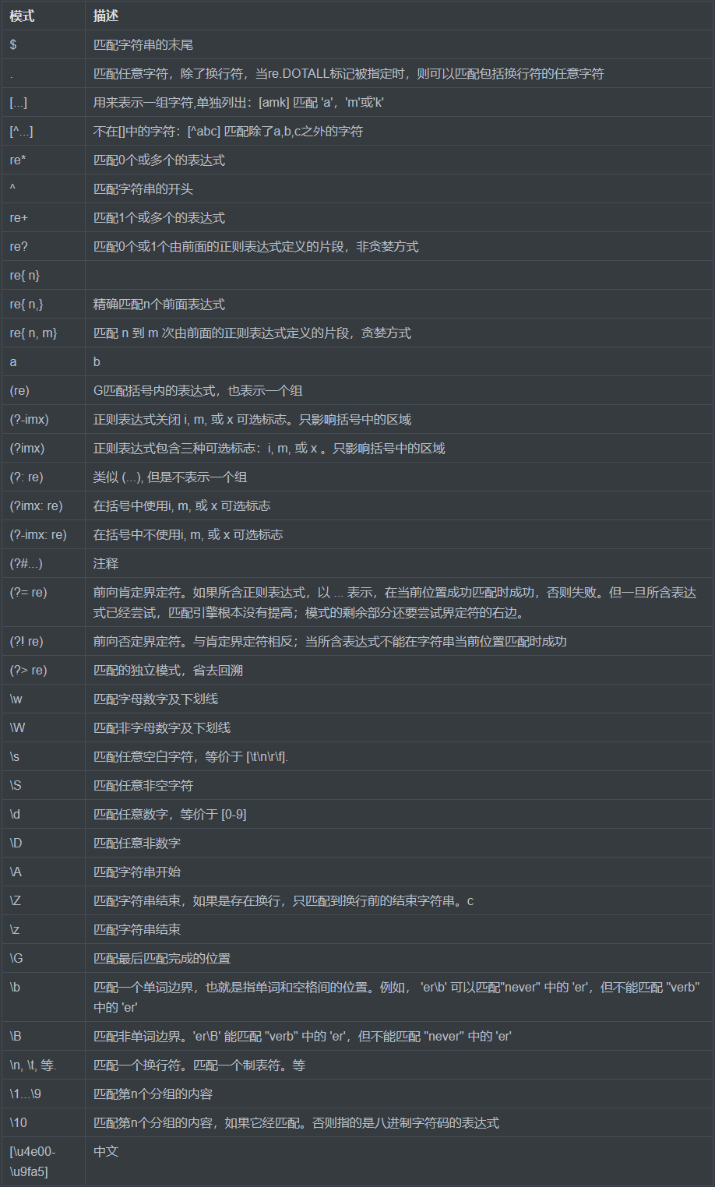

# JsonPath

详情见github

多线程爬虫